남성엽 멘토님 과제 1
보안제품개발트랙 이창현

기존에 제공된 코드에서 sc.cc에서 코드를 수정한다. 사용할 스택(0xC)만큼 빼준다. kernel32.dll의 시작위치, calc.exe(그 외 실행할 프로세스)의 시작위치, winexec 함수의 시작위치를 사용할 수 있다.
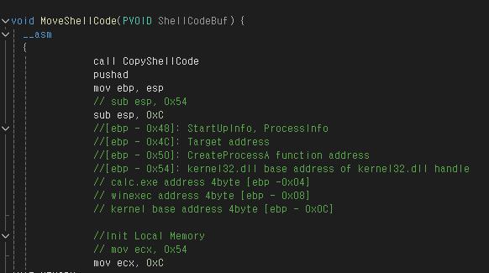
함수를 호출할 수 있도록 함수 이름의 아스키코드를 스택에 넣어준다.
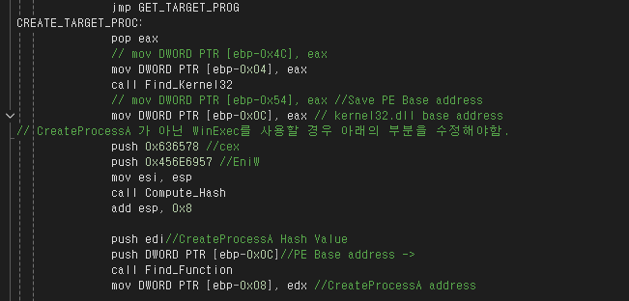

그리고 Winexec가 사용하는 인자를 스택에 넣어준다. 이 때 인자를 uCmdShow, 호출할 프로세스로 총 2개만 사용하기 때문에 winexec를 호출까지해서 총 스택을 12바이트 사용해서 아까 0xC를 빼주었고, 이제 다시 더해주면 된다.
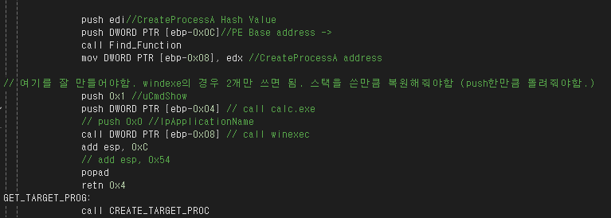

그 결과 sc.exe의 자식프로세스로 notepad.exe가 실행된 것을 볼 수 있다.
